<
<
POIŠCI ME
POIŠCI ME
POIŠČI ČIM VEČ PAROV
 | 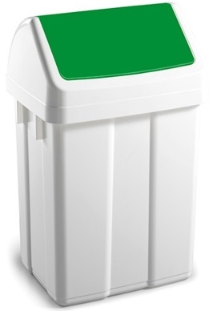 |  |  | 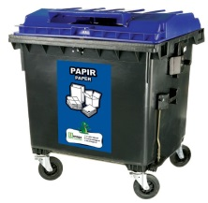
 |  | 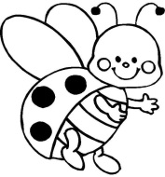
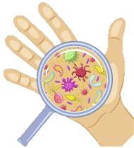 | 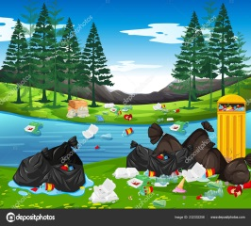
 |  | 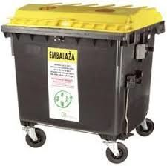 | 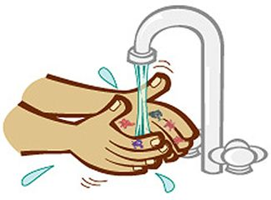 |  | 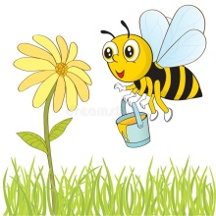
 | 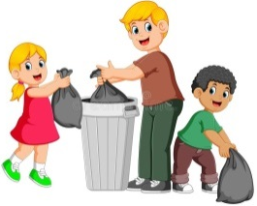 |  |  | 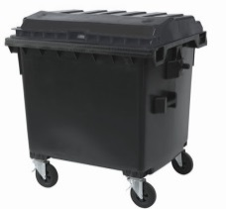 | 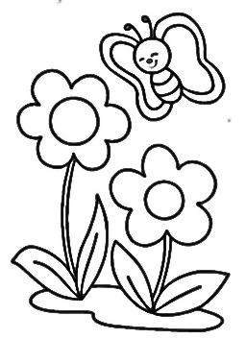
 | 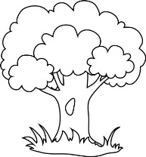 |  | 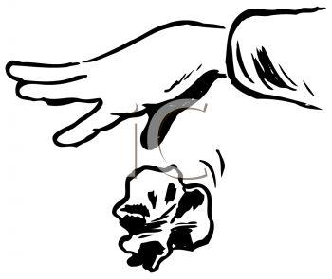
VESELO ISKANJE!
Nova pot 9
1351 Brezovica
01 36 51 233
www.vrtci-brezovica.si
področje aktivnosti po kurikulumu | MATEMATIKA (Doživljanje matematike kot prijetne izkušnje)
starost otrok | 2 - 4 let
strokovni delavki | Fatima Duratović, Katarina Smuk
namen aktivnosti | - Otrok spoznava grafične prikaze, jih oblikuje in odčitava.  - Iz posameznih delov sestavi celoto
potreben material | Delovni list (natisnite 2x), vrečka, kamenčki, figurice
opis aktivnosti  (navodilo za aktivnosti) | POIŠČI PAR:  Na začetku, delovni list natisnite dvakrat, enega podajte otroku, drugega pa razrežite po črtah. Razrezane koščke, dajte v vrečko ali prazno škatlo. Igro se igra tako, da otrok iz vrečke povleče en košček ter poišče ujemajočo sliko na listu, ki ga ima pred seboj. Otrok tako sestavi celotno sestavljanko.  BINGO:  Igro se lahko igra tudi več igralcev. Natisnite toliko delovnih listov, kolikor je igralcev.  Igro se igra tako, da starši iz vrečke povlečejo košček izrezane »sestavljanke« in otroku čimbolj natančno opišejo kaj vidijo na sliki. (Na primer: rumen bananin olupek) Otrok se bo po svojih najboljših močeh potrudil poiskati opisano sliko. Vprašajte jih tudi, če vedo v kater zabojnik mečemo bananin olupek? itn.. Ko jo najde naj jo prekrije s figurico ali kamenčkom. Zmaga tisti igralec, ki s kamenčki prvi prekrije vse sličice.
morebitne fotografije dejavnosti iz interneta (navedite še vir)
Misel, komentar vzgojiteljice | Ko se otrok med igro sooči z neko težavo, jo bo skušal rešiti. Na začetku mu bo težko in pri tem mu bodo pomagali soigralci, sčasoma mu to ne bo predstavljalo ovir. Iz takšnih situacij se otrok lahko uči, kako naj v resničnem življenju rešuje potencialne probleme. Veliko užitka pri skupni igri.

NAZIV AKTIVNOSTI: - POIŠČI ME/BINGO – namizna igra

